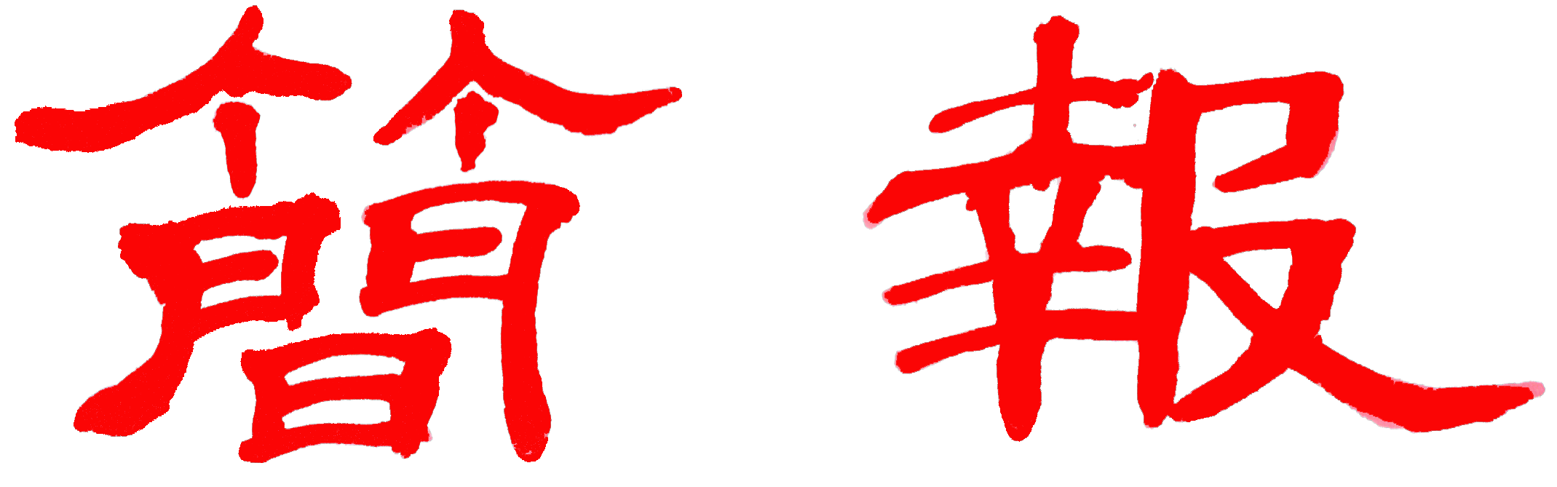

浙江大學宋學研究中心
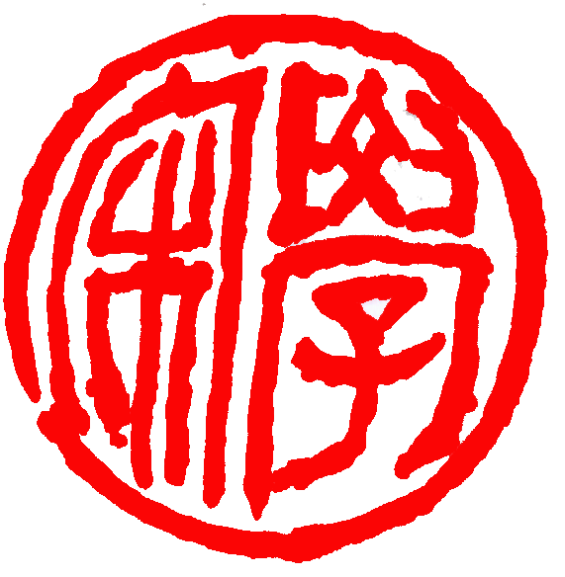
2013年第3期（总第20期 ） 2013年5月18日

科研成果

按：近期由我宋学研究中心学术委员会主任、岳飞研究会会长龚延明教授主编、岳朝军合编的《岳飞研究论文集汇编》（150万字），已由浙江大学出版社出版。此书系将岳飞研究会所举行五次学术研讨会出版的五本论文集，汇编于一册出版。出版经费由岳飞思想研究会会长岳朝军先生赞助。现将龚延明教授为本书所题之序摘录于下：
龚延明教授主编的学术巨著
《岳飞研究论文集汇编》之序
1984年冬，以“研究岳飞、宣传岳飞，为组织和推动岳飞研究活动深入开展，为建设社会主义精神文明服务”为宗旨的岳飞研究会，在杭州举办了“首届岳飞学术研讨会”。与会者由来自全国各地高校、研究所的宋史专家、学者和地方文物工作者组成。在会上报告的学术论文，有三十余篇。这是在“文革”结束后，第一次召开的岳飞研讨会，意义重大。它不但是对80年代岳飞研究的总检阅，同时也推动了国内岳飞和宋史研究的积极开展。经过宋史专家审阅，从这三十多篇会议论文中，挑选出十六篇论文，结集出版，是为《岳飞研究》第一辑。
其后在杭州市园文局、杭州岳庙管理处和河南汤阴县岳飞纪念馆、浙江大学古籍所大力支持下，岳飞研究会分别于1988年、1991年、1993年、2003年在河南汤阴、浙江杭州，举行了四次岳飞研讨会。其中1993年和2003年两次为国际学术研讨会，与会者由来自中国各地(包括台湾、香港地区)、日本、韩国、美国、加拿大宋辽金史专家、学者及文物工作者组成，每次会议提供的论文均在五十篇以上，是海内外岳飞和宋史研究成果的集中展示和成功交流。会议论文集除第二辑外均由中华书局出版。
从1988年由浙江古籍出版社出版第一辑《岳飞研究》，至2004年由中华书局出版第五辑《岳飞研究》，岳飞研究会举行过五次研讨会，共出版了五本会议论文集。这五本论文集，共收录了一百三十三篇研究岳飞和与岳飞所处时代有关的历史的论文。其中有宋史泰斗、当代岳飞研究奠基者北京大学著名教授邓广铭先生在会上的主题发言和论文，有宋史权威、浙江大学徐规教授、美国普林斯顿大学刘子健教授和台湾“中国文化大学”宋晞教授的论文。所收论文作者中，还有当今海内外著名的宋史专家学者。大陆有：中国社会科学院历史研究所王曾瑜、郭正忠研究员，上海师范大学朱瑞煕、戴建国教授，北京大学邓小南、张希清教授，复旦大学吴松弟教授，河北大学汪圣铎教授，首都师范大学李华瑞教授，北京师范大学罗炳良教授，武汉大学杨果、张星久教授，河南大学周宝珠、苗书梅、刘坤太教授，中山大学曾琼碧教授，暨南大学张其凡教授，大连海军学院王云裳教授，黑龙江大学辛更儒教授，华东师范大学顾宏义、戴扬本教授，杭州师范大学何俊教授，南昌大学俞兆鹏教授，浙江师范大学方如金教授，江西师范大学许怀林教授，四川大学李勇先教授，重庆大学马强教授，浙江大学倪士毅、何忠礼、龚延明、周生春、方建新、祖慧教授，人民出版社张秀平编审，上海人民出版社总编辑兼浙江大学教授李伟国，河南省社科院穆朝庆研究员，浙江省社会科学院徐吉军研究员等。台湾地区有：台湾大学王德毅、梁庚尧教授，“中国文化大学”程光裕教授，台湾长庚大学黄宽重教授，台湾“清华大学”张元教授，台湾淡江大学黄繁光教授,台湾科技大学赵振绩教授。美国有：宋辽史专家、美国亚历桑那大学陶晋生教授。日本有：广岛大学寺地遵教授，日本学习院大学东洋文化研究所研究员兼浙江大学教授王瑞来。韩国有：檀国大学金荣济教授，首尔大学裴淑姬副教授。可以毫不夸张地说：这五本《岳飞研究》论文集，代表了20世纪80年代以来至21世纪初，岳飞研究的最高水平，极大地推动了岳飞研究的深入和广泛开展，为研究岳飞、宣传岳飞，弘扬民族英雄岳飞的崇高爱国精神，发挥了不可替代的作用。事实证明：岳飞研究已从国内走向国外。
自80年代初以来，岳飞研究经历了三十余年的历程。通过岳飞研究深入开展，对岳飞精神的认识也随之达到新的高度，这就是：岁月可以嬗替，生活方式可以转变，市场经济可以冲击人们的信仰和精神追求，然而，民族英雄岳飞的崇高精神和高尚人格，诸如热爱和平、反对战争；反抗侵略、保家卫国；坚持统一、反对分裂；文官不爱钱、武官不怕死；严于律己、廉洁奉公；身先士卒、先人后己；身为高官、平等待人；军纪严明、秋毫无犯；敢犯天颜、反对独裁；事亲以孝、教子以严；为国家和个人的尊严宁死不屈，在当代不但没有丝毫褪色，反而更加熠熠生辉、光芒万丈！照得那贪官卑鄙、掠夺者凶残、剥削者贪婪、势利眼龌龊、媚外者软骨、新衙内堕落、恶势力残忍、骗子无耻、迷失信仰可悲、无敬畏可惧、不孝者缺德、寄生者腐朽；同时，折射出当官为民者高尚、艰苦创业者伟大、廉洁奉公者磊落、爱国卫国者崇高、助人为乐者可赞、见义勇为者可歌、遵纪守法者可喜、尊老爱幼者可敬、慈善为怀者德馨。
岳飞精神日益深入人心，日益光大，已成为我国社会主义精神文明建设的一个力量源泉。
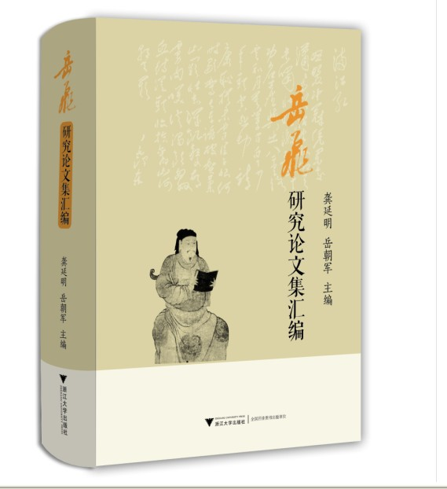

基地要闻
我中心召开2013年度省基地课题申报座谈会
2013年5月10日，我省哲社重点研究基地浙江大学宋学研究中心2013年度省基地课题申报座谈会在浙江大学西溪校区行政楼宋学研究中心办公室召开。束景南老师、龚延明老师、陶然老师、冯国栋老师、关长龙老师、祖慧老师、孔令宏老师等七位老师出席了会议，本次会议特邀省社科联科研管理处处长刘东莅临指导工作，会议由我中心主任束景南老师主持。
会上，束景南老师首先向刘东处长汇报了我中心自整改以来在基地科研管理、网站建设、成果宣传、办公环境建设等方面取得的进步以及下一阶段中心开展2013年省重点研究基地课题申报工作的具体安排，针对我中心“三无”即“无专职人员、无足够经费、无发展所需空间设备”的发展瓶颈，如何突破克服，寻求更大的发展，提出了建设性意见。
刘东处长听取我中心工作汇报后，对我中心展开省基地课题申报工作、科研成果标注、省基地项目规范结题，以及如何解决基地经费不足瓶颈问题等，给予了明确指示和宝贵建议。
我中心2013年度省基地课题申报工作已正式启动，相关通知与要求已发布在中心网站，宋学领域研究人员开始积极申报本年度省基地课题，并将于六月底截止申报，届时经我中心教授进行第一轮专家评审后，再向省社科联科管处上报课题申请。
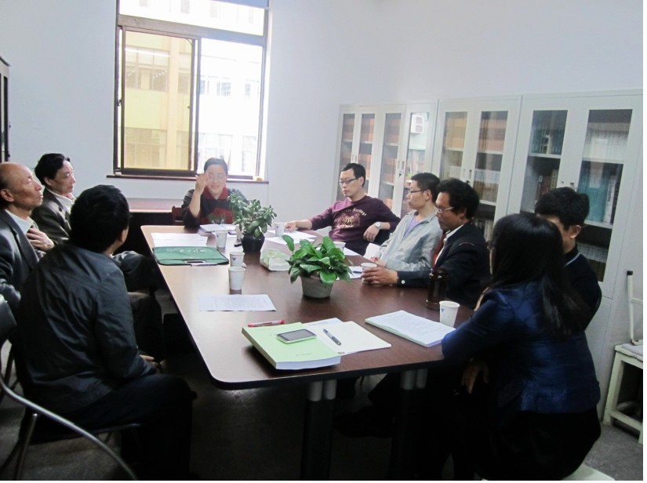

学术会议

李建军副教授在新加坡南洋理工大学举办“20世纪80年代以来中国儒学发展思潮与精神家园重建”学术讲座
2013年4月，新加坡南洋理工大学中华语言文化中心与中文系在中华语言文化中心会议室联合举办了一场学术讲座——“20世纪80年代以来中国儒学发展思潮与精神家园重建”，主讲人为中华语言文化中心访问研究员、浙江大学宋学研究中心研究专家、台州学院中文系副教授李建军博士，主席为中华语言文化中心特聘高级研究员、厦门大学人文学院兼任教授李元瑾博士。此场讲座吸引了大约30人出席，他们主要是来自南洋理工大学中文系、南洋公共管理研究生院、华裔馆、中文图书馆等机构的教职员、研究生，以及本科生。
演讲中，李副教授首先指出：20世纪80年代以来，中国原有的意识形态体系不断受到质疑，影响逐渐减弱，国人开始陷入主流价值迷失、精神家园荒芜的泥淖之中；重建精神家园成为知识界的自觉担当，而如何对儒学为主体的传统文化进行现代化调适更成为热门话题。接着，讲座梳理了八十年代的“文化综合创新论”、“儒学第三期发展”、“理性传统主义”、“人伦日用论”，九十年代的“和合学”、“儒家资本主义”以及本世纪初的“儒化中国”、“国家儒教”、“儒学诠释学”等儒学发展思潮。最后，讲座指出：鉴往知来，梳理最近三十多年的儒学发展思潮，目的在于考量华夏文化在世界多元文明冲突与融合大潮中的返本开新。
李建军个人简介：李建军，四川大学文学博士，浙江大学古籍所博士后，浙江大学宋学研究中心研究专家，台州学院中文系副教授，新加坡南洋理工大学中华语言文化中心访问学者。近年来，已出版《宋代〈春秋〉学与宋型文化》、《南宋英儒陈耆卿》两部学术专著，在《国学研究》、《宗教学研究》、《孔子研究》、《孔子学刊》、《北京大学学报》、台湾《孔孟月刊》等学术刊物上发表论文四十余篇。主持国家社科基金项目、中国博士后科学基金一等资助项目各一项；荣获全国百篇优秀博士论文提名奖，全国人文学科博士后学术论坛优秀论文奖，浙江省政府第十五届哲学社会科学优秀成果奖二等奖，台州市文化曙光奖等。
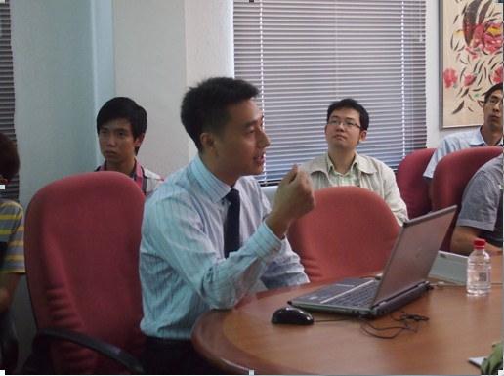
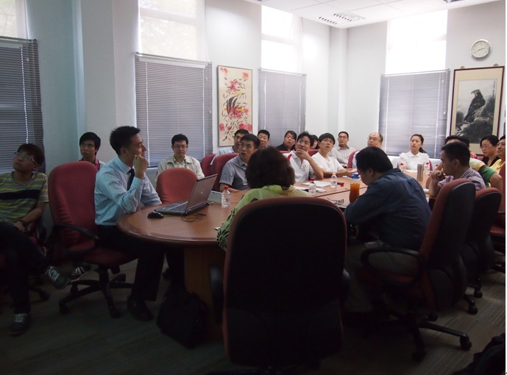
龚延明教授等应邀参加“徐谓礼文书与宋代政务运行研究”学术会议
2013年4月20日至21日，中国人民大学历史学院、唐宋史研究中心举办了“徐谓礼文书与宋代政务运行研究”学术研讨会。会议就新出土宋代文献《武义南宋徐谓礼文书》进行了多角度讨论，以期增进学界对于宋代政务运行机制的认识，并推动其它材料中相关政务文书的整理与研究。会议共邀请国内外30余位学者出席。浙江大学古籍研究所、宋学研究中心的龚延明教授、周佳博士后均获邀与会。
龚延明教授在会议开幕式上发表致辞，就文书中的职官术语考释等问题发表了专门看法，引起与会学者的广泛兴趣。会议期间，龚延明教授与北京大学邓小南、人民大学刘后滨、首都师上大李华瑞、上海师范大学虞云国、中山大学曹家齐等诸位专家进行了深入的学术交流。
会议共提交学术论文18篇。周佳博士后提交了《南宋基层文官履历文书考释——以浙江武义县南宋徐 谓礼墓出土文书为例》的论文；同时，也担任了两篇论文的评议工作。
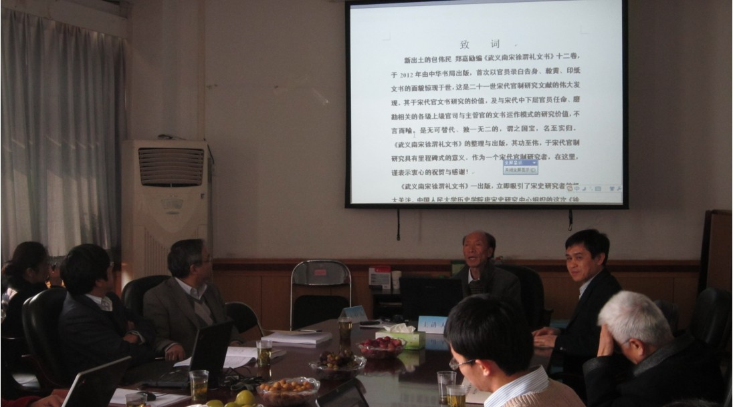

省重点研究基地浙大宋学研究中心
主编：束景南
编辑：樊 婷
2013年05月18日

